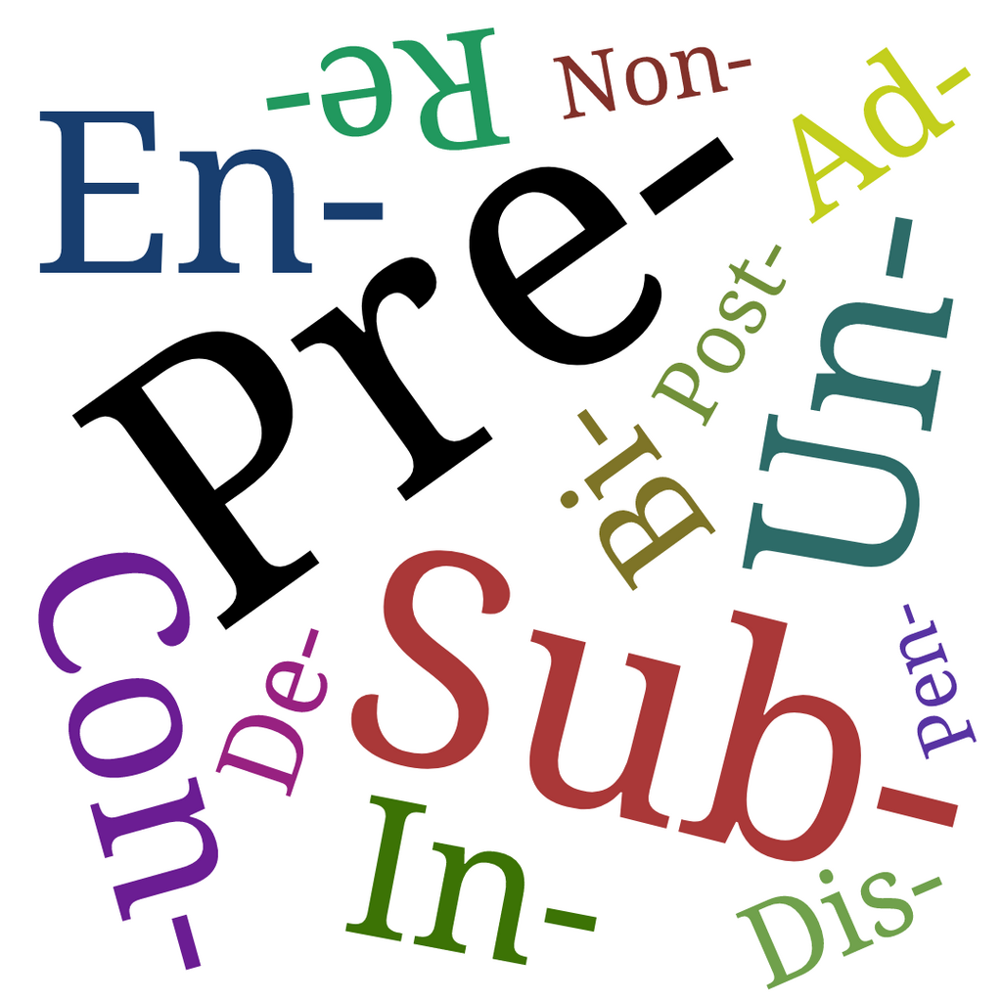
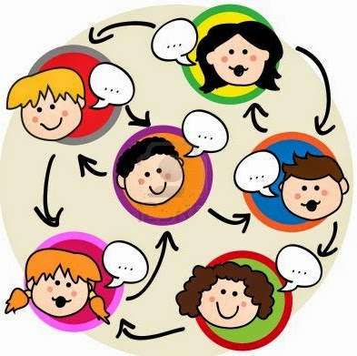
Jugar es aprender a:

Identificar las
categorías gramaticales
Reconocer los
formantes
de las palabras

Conocer las similitudes y las diferencias entre la lengua oral y la lengua escrita.

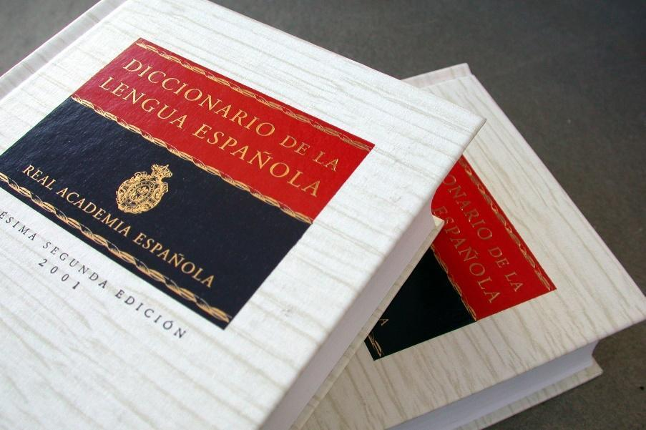

Enriquecer los textos a partir del manejo de diccionarios y de correctores ortográficos.

Distinguir el esquema de la oración simple

Atribución de los recursos incorporados al documento
Recursos incorporados por orden de aparición y página:

Página 1: Victoria-RuizVD. Lenguaje oral. (CC BY-NC-SA 4.0)
Página 1: Juan F. Morillo. Diccionario de la Real Academia de la Lengua. (CC BY-NC-SA 4.0)
Página 1: HaapsaluYT. Word Cloud of Various Prefixes. (CC BY-NC-SA 4.0)


“Infografía: jugar es aprender”, del proxecto cREAgal, se publica con la Licencia Creative Commons Reconocimiento No-comercial Compartir igual 4.0

